**Současný stav pokoje (14,4m2)**

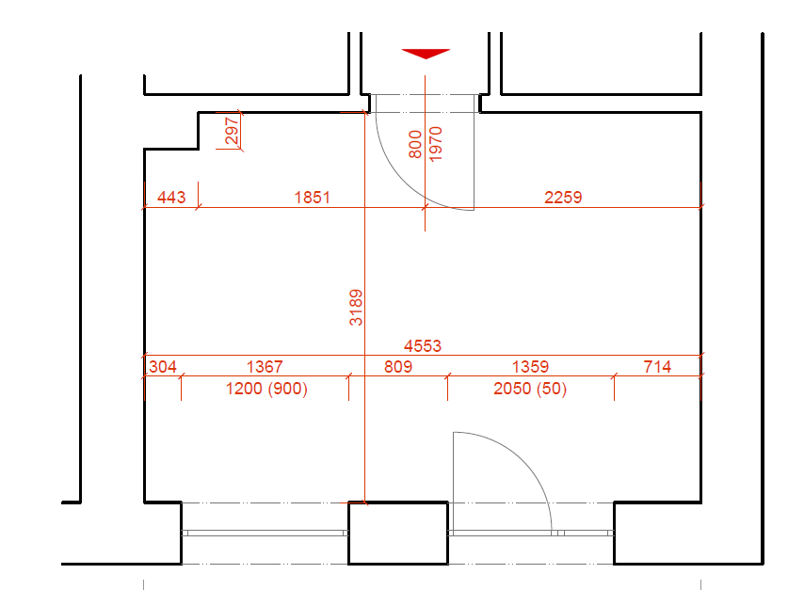

**Dva pokoje po rozdělení (každý má 6,4m2)**

